**«Зов  джунглей» Веселые  старты  для  учащихся  2 – х  классов.**

*Участие  принимают  команды «Травоядных»   и  «Хищники».  За  победу  в  конкурсе  «Травоядные»  получают банан,  а  «Хищники» - косточку. В  конце  соревнований  они подсчитываются   и  подводятся  итоги.*

1.Словестный  турнир  **«  Загадки  о  животных**».  За  правильный  ответ  команда  получает  жетон.

 Сюда  из  джунглей  по  утру   
 Прискакала  ...(кенгуру).

Он  высокий  и  пятнистый,  
С  длинной  -  длинной  шеей,  
И  питается  он  листьями-  
Листьями  с  деревьев. (Жираф).

Недотрога,  весь  в  иголках,  
Я  живу  в  норе  под  елкой.  
Хоть  открыты  настежь  двери,  
Но  ко  мне  не  входят  звери.  (Еж).

Ходит  длинный,  пасть с  клыками,  
Ноги  кажутся  столбами.  
Как  гора  огромен  он.  
Вы  узнали,  это …(слон).

Не  слыша  воны  океанской,  
Морского  простора  не  зная,  
В  далекой  степи  африканской  
Резвится  тельняшка  морская. (Зебра).

Толстокожий,  неуклюжий,  
У  него  огромный  рот.  
Любит  воду,  но  не  лужи  
Житель  Нила... (бегемот).

Есть  не  мало  рогачей  
В  зоопарке  и  в  лесу.  
У  всех  рога  на  голове,  
У  одного  лишь  на  носу. ( Носорог).

По  реке  плывет  бревно.  
Ух,  и  злющее  оно!  
Тем,  кто  в  речку  угодил  
Нос  откусит …(крокодил).

2.Конкурс  «**Измерение  дистанции».**  С  помощью  гимнастической  палки  нужно  промерить  дистанцию  до  отметки.  
3.Конкурс  «**Верхом  на  коне**».  Верхом  на  гимнастической  палке   или  мяче  с  ушками нужно  добежать  до  отметки  и  обратно.

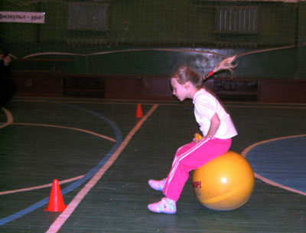

4.Конкурс  **«Достань  банан».**  Нужно  забраться  на  гимнастическую  стену  сорвать прикрепленный  фрукт  и  вернуться  обратно.  
5.Конкурс  «**По  кочкам».**  С  помощью  двух  картонок  нужно  перебраться  на  другую  сторону  зала.  
6**.Турнир  охотников.** Каждому  игроку  выдается  два  киндрика  и  нужно  закинуть  их  в  ведро.  У  какой  команды  больше  попаданий.  
7.Конкурс  капитанов.  Капитан  рисует  зверя  по  картинке.  Команда  должна  угадать,  что  это  за  зверь.  
8.Конкурс  **«Удав».** Команда  должна  встать  в  колонну.  Просуньте  левую  руку  между  ног.  Сзади  стоящий  пусть  возьмет  вашу  руку  правой  рукой,  а  свою  просунет  между  ног и  т.д.  
9.Конкурс  «**Переноска  арбузов».**  Каждая  команда  имеет  3  мяча  разных  размеров.  Их  нужно  перенести  на  другую  сторону  зала  и  положить  в  корзину.  Следующий  игрок  забирает  мячи  и  т.д.

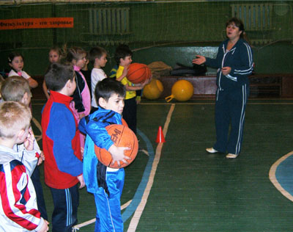

10.  Конкурс  «**Вьюнок».**  Первый  игрок  выполняет  поворот  кругом,  затем  к  нему  присоединяется  следующий  игрок, и  они  вместе  поворачиваются  кругом,  также  следующий  и  т.д.

**Подведение  итогов.  Награждение  команд.**